Аннотация к рабочей программе «Литература» (5-9 классы) 2024-2025 учебный год
Рабочая программа по литературе для 5-9 классов для предметной линии учебников В.Я. Коровина и др. составлена с использованием материалов Федерального государственного образовательного стандарта основного общего образования, Федеральной рабочей программы по учебному предмету «Литература», методического пособия для учителя к учебнику Коровиной В. Я., Журавлева В.П., Коровина В.И. "Литература", учебного плана МБОУ «Атьминская СОШ»на 2024 – 2025 учебный год.
В рабочей программе учтены идеи и положения Концепции развития литературного образования в Российской Федерации. Программа для 5-9 классов составлена с помощью конструктора рабочих программ
Рабочая программа педагога реализуется на основе:
1. Литература (в 2 частях), 5 класс/ Коровина В.Я., Журавлев В.П., Коровин В.И., Акционерное общество «Издательство «Просвещение»
2. Литература (в 2 частях), 6 класс/ Полухина В.П., Коровина В.Я., Журавлев В.П. и другие; под редакцией Коровиной В.Я., Акционерное общество «Издательство «Просвещение»
3. Литература (в 2 частях), 7 класс/ Коровина В.Я., Журавлев В.П., Коровин В.И., Акционерное общество «Издательство «Просвещение»
4. Литература (в 2 частях), 8 класс/ Коровина В.Я., Журавлев В.П., Коровин В.И., Акционерное общество «Издательство «Просвещение»
5. Литература (в 2 частях), 9 класс/ Коровина В.Я., Журавлев В.П., Коровин В.И. и другие; под редакцией Коровиной В.Я., Акционерное общество «Издательство «Просвещение»
6. Методическое пособие для учителя к учебнику Коровиной В. Я., Журавлева В.П., Коровина В.И. "Литература"

МЕСТО УЧЕБНОГО КУРСА В УЧЕБНОМ ПЛАНЕ
Количество часов на изучение предмета: 5, 6, 9 классы: в неделю – 3 часа, в год – 102 часа; 7, 8 классы: в неделю – 2 часа, в год – 68 часов. Всего – 442 часа.

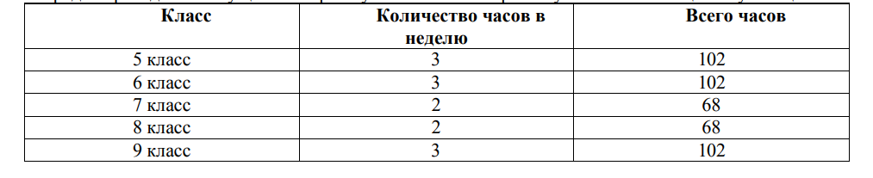
Текущий контроль успеваемости и промежуточная аттестация проводятся в соответствии с Положением о формах, периодичности и порядке проведения текущего контроля успеваемости и промежуточной аттестации обучающихся.
Предусмотрены следующие виды контроля:
текущий, промежуточный и итоговый (годовой) контроль по предмету.

